**Міністерство освіти і науки України**

**Львівський національний університет імені Івана Франка**

Факультет прикладної математики та інформатики

*Звіт*

*Лабораторна робота №10*

Тема: «Кластер»  
**з дисципліни "Паралельні та розподілені обчислення"**

Виконав студент групи ПМі-31  
Яцуляк Андрій

Львів 2023 р.

**Мета:** Паралельне множення матриць використовуючи MPI на кластері.

**Теоретичний матеріал**

**Матриця** - це прямокутний масив чи таблиця чисел, символів або виразів, упорядкованих у рядки та стовпці, які використовуються для представлення математичного об’єкта або властивості такого об’єкта.

Основні операції з матрицями: додавання матриць однакових розмірів, множення матриці на число, множення матриць, транспонування матриці.

**Хід роботи**

Підключився до кластера за логіном user6, тому що я у списку 21, пробував зайти під user21, але такого не існувало. Під 20 не хотів заходити, бо можливо хтось його використовує, тому я скористався підключченням під user6(власник цього аккаунту дозволив використовувати)

Скопіював код у файли matrix.h, matrix.cpp та source.cpp з 9-ї лабораторної.

Перевірив правильність роботи:

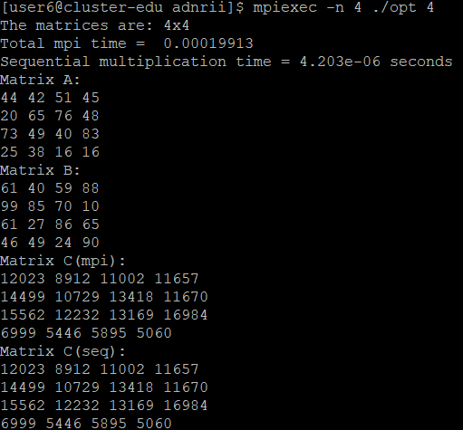

Переконавшись що все працює правильно, поекспериментував з різними даними:

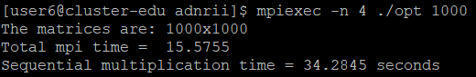

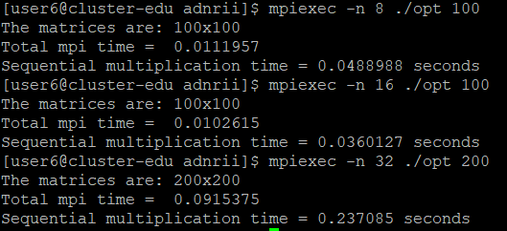

Отже, тут множення працює повільніше, ніж на MPI на моєму ПК, однак прискорення паралельного множення в порівнянні з послідовним помітне.

**Висновок.** Під час виконання лабораторної роботи я написав програму для паралельного множення матриць використовуючи MPI на кластері, протестував роботу на матрицях різної розмірності та для різної кількості потоків.